全面深化公安改革背景下
提升警务效能的实践与思考
——以汕头市落地“四个一”体系
建设深化“潮汐勤务”改革为视角
黄 海

内容摘要：受各种因素制约影响，公安机关普遍面临着警力不足、警务效能不强等问题。如何改革勤务机制、有效整合资源、科学配置警力、提升警务效能，奋力推进公安工作现代化和高质量发展，成为各级公安机关当务之急。本文立足于当前新时代公安工作面临的形势和挑战，从提升警务实战效能角度出发，以汕头落地治安巡防管控“四个一”体系建设、深化“潮汐勤务”机制改革为例，对公安勤务工作进行系统研究，探寻存在的制约因素、取得的成效，并就提升警务效能提出针对性对策建议。
关键词：公安改革 警务效能 潮汐勤务
当前，我国社会治安形势呈现出动态化、复杂化等特点，突发事件高发，极易转化升级，公安警务日益繁重；同时，在中央精简机构、缩减编制的大背景下，难以大规模增加民警编制满足警务需求。因此，公安机关迫切需要深化警务机制和勤务模式改革，优化资源配置、精调公安勤务、提升警务效能，奋力推进公安工作现代化和高质量发展。
一、当前制约公安机关警务效能提升的突出问题
汕头市是中国经济特区、全国著名侨乡、广东省域副中心城市，下辖6区1县，总面积2199平方千米，常住人口553.04万，人口密度2518人每平方千米，相当于全省的4.5倍，人口密度排名全国城市第七，全市实有民警数约占总人口的万分之11.1，低于全省平均水平。全市人多地少矛盾相对突出、警力不足问题长期存在，致使公安任务繁杂、民警压力较大。主要存在以下八方面突出问题：
（一）机构设置待调整。汕头公安现行“三定”方案已实施超过十年。一方面，受长期行政体制和运作模式影响，警种部门设置“多而全”“小而全”，出现“官”多“兵”少情况，如我市担任领导职务民警约占民警总数的40%，其中股职干部占担任领导职务民警总数的73.6%。另一方面，分工过细易导致警种间画地为牢、各自为战，不利于工作合力形成，甚至存在内设机构“机关化”现象。
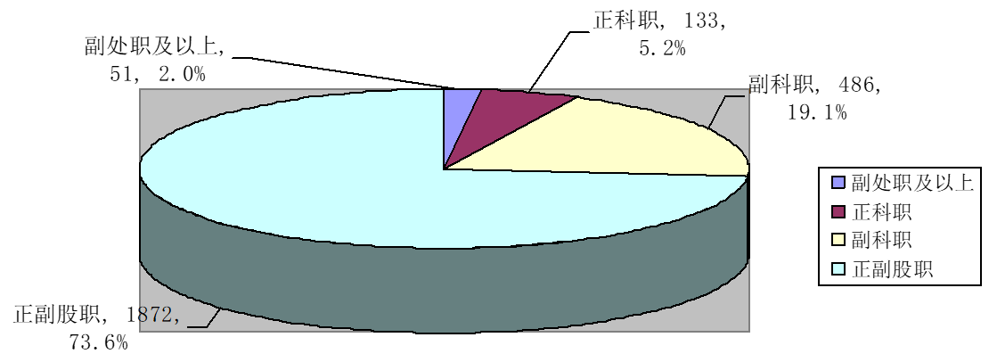

全市担任领导职务民警职务分布情况图
（二）警力配置待优化。近年来，我市落实“两个40%”要求，积极推动警力下沉，有效缓解基层警力不足问题。与此同时，不少基层领导反映，警力不足一方面原因是人少、工作多，更主要的原因是真正能适应岗位、用心工作、干事成事的人少：一是队伍老化较为明显，我市40岁以上民警约占总警力的三分之二，全市79个基层派出所中，50岁及以上民警占比超过40%的有29个、超过50%的有12个。二是长期生病民警较多，由于日常工作压力大、加班多、生活不规律，全市共有188名民警因长期生病影响正常上班，不少民警带病坚持上班。三是在安排岗位时未充分考虑岗位与民警专业、特长是否相符，造成人岗不适问题突出；同时，由于缺乏定期规范轮岗交流制度，致使民警易出现职业倦怠，限制工作效能发挥。
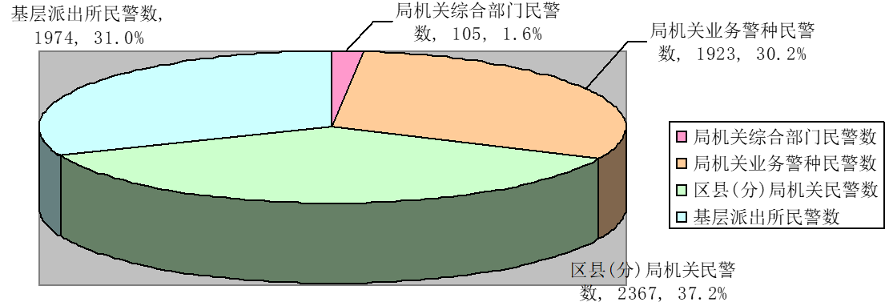

全市警力分布情况图
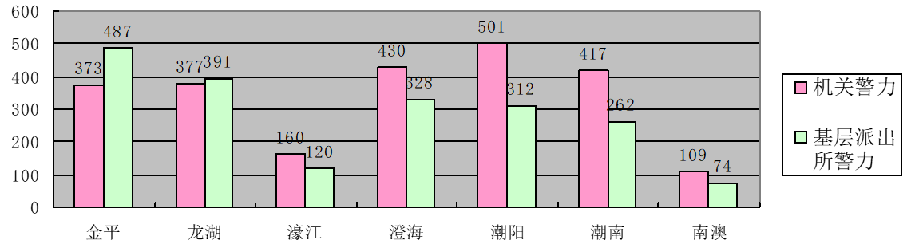

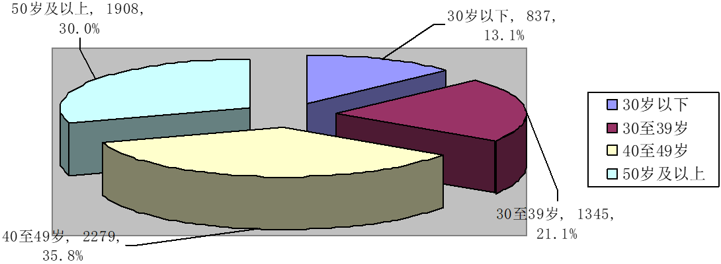
各区县（分）局警力分布情况图

全市公安队伍年龄结构图
（三）指挥体系待完善。新形势下要求公安机关能够统一指挥、快速反应、有效处置，但原有的指挥调度机制还未摆脱传统科层制组织结构和“统一领导、分级管理、条块结合、以块为主”的管理体制禁锢：一是指令层层下达、信息逐级反馈，造成信息传递流程过长；二是指挥调度机制与日常管理结构的不统一，易出现职权划分不清、民警无所适从；三是协调联动、信息共享机制不健全，缺乏联勤协作配合能力意识，形成众多“信息烟囱”“信息孤岛”。
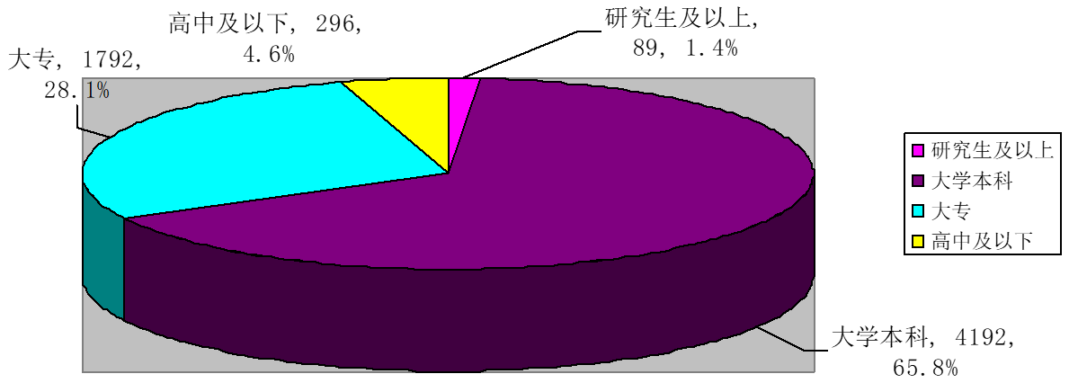
（四）能力素质待提高。民警个体综合素质是警务效能提升的关键性因素之一。总体而言，全警文化层次相较过往有较大幅度提升，我市具有大学本科及以上学历民警占比已超三分之二。但学历不绝对等于能力，当前基层民警学习动力不足、知识结构不全等问题仍较突出，尤其是不少民警在信息化应用、警务实战、信息研判等能力相对薄弱，而当前培训内容与实战需求联系不紧密、缺乏优质教官队伍等不同程度制约了民警能力的提升。

全市公安队伍学历文化结构图
（五）工作规划不合理。当前，民警反映“日常事务总量大，时间不够用；基础工作显效慢，时间不愿用；承担警务头绪多，时间不会用。”其根源在于公安工作规划没有主次、不加区别，远未达到“精细化管理”水平，致使工作重点不突出、基层工作失方向、警力过度投放不时发生。同时，不少机关单位事务繁杂、压力也不轻，如何为机关减压，成为推动警力下沉关键；各类考核、检查、活动较多，有些多头部署、多头考核，最终落到基层，致使基层所队做了大量重复性工作。
（六）职能定位不准确。多年来，公安机关一直实行“统一领导、分级管理、条块结合、以块为主”管理体制出现了一些不适情况：一方面，公安机关承担很多本应由政府其他部门甚至是市场主体承担的管理服务职能，致使非警务活动越来越多，容易出现“耕了别人的地，荒了自己的田”问题；另一方面，大量的社会救助工作超越公安职责范围。
（七）考评激励待健全。当前，公安机关先后探索实行了绩效工资、等级管理、目标考核等队伍管理长效机制，但在目标设置、奖惩兑现、落实力度等仍存不足，使得正面行为得不到有效激励，负面行为得不到有效约束，造成一些部门总体积极性不高，工作效率持续低下。
（八）公众参与待加强。当前，在社会治安勤务中，由于大部分公民缺乏参与社会管理的“主人翁”意识，欠缺长期有效、落实到位的运行、管理、监督机制，致使公安机关长期处于“孤军奋战”状态，群防群治处于相对分散状态。
二、汕头“潮汐勤务”工作模式改革应用实践情况
2021年11月以来，按照公安部警务机制和勤务模式改革有关部署，以及省公安厅“四个一”体系建设要求，汕头公安机关探索创新“潮汐勤务”工作模式，灵活运用错峰用警、科学布警、重点驻警、动态调警等“潮汐用警”模式，不断丰富具体内涵，持续拓宽应用外延，逐步在维护稳定、社会防控、专项打击、行政服务等各项公安工作上实现综合运用，把有限的警务资源精准投放到老百姓最需要地方。
（一）坚持警力跟着警情走，让人民群众安全感更可持续。一是错峰用警。推行全市“大巡防”工作机制，每天抽调市、区（县）机关1000多名警力在警情高发时段下沉路面参与巡逻防控，发挥领导干部带头作用组成58个巡组开展夜巡，全力压减夜间街面违法犯罪。二是科学布警。推行“四个一”体系建设，划定“1、3、5分钟”快速反应圈60个、“10、15分钟”处警反应圈等，并依据警情发案动态调整设置机动卡点117个，精准配置警力。三是重点驻警。在全市常态布设值守点68个、必巡线116条、必到点256个、市县际治安卡点12个，在学生上下学时段开展护校安园，做到“见警察、见警车、见警灯”。四是动态调警。在日常接处警尤其是重大敏感警情时，通过“指挥一张图”、对讲机、接处警APP，统一指挥、动态调度机关下沉警力、派出所巡逻队、22支铁骑突击队、巡特警“动中备”等巡防力量，做到“警情快处、街面快反”。截至2022年11月，全市刑事立案、接报刑事治安警情分别同比下降13.4%、7.8％，其中“两抢”警情同比下降10.9%。
（二）坚持资源围着实战转，让人民群众幸福感更有保障。一是技术前移赋能实战。出台警种部门支援派出所方案，把市局合成作战中心打造成内部“110”，由情报、技侦、网侦、图侦、刑侦提供技术支撑，其他警种以及电信运营商、银行“带系统、带资源、带权限”进驻中心，集成手段、整合资源、汇聚数据、研判态势，全力服务、支撑基层风险防范、打击整治等工作。阶段来，共协助基层研判稳控不稳定因素45起、化解矛盾803起，预警风险7335个，研判找回失踪人员2078名。二是法制把关服务实战。市、区两级法制部门组建31支执法服务队，分片包干、提前介入、捆绑作战，加强法律政策研究，为基层一线提供全天候法治服务保障，共审查刑事案件1.04万起，指导疑难案件警情30起。三是保障下倾支撑实战。为一线民警配齐配好警械装备，确保民警执法执勤人身安全；全面梳理警用车辆使用情况，将机关警种使用频率不高的警用车辆调拨基层，解决基层执法执勤用车不足问题。
（三）坚持勤务随着民意调，让人民群众获得感更加充实。一是严管交通解民忧。根据交通高峰、平峰、夜间、节假日等不同时段，抽调机关警力下沉路口增援交警，最大限度预防交通事故的发生，共查处各类交通违法行为109.74万宗，全市道路交通事故死亡人数同比下降18%，未发生死亡3人以上的较大交通事故，全市道路交通安全形势平稳。二是重拳治乱保民安。紧盯重点区域、重点问题，将源头治理与专项治理、系统治理、综合治理有机结合，推进非法枪爆刀具、黄赌毒等专项整治行动，组织对挂牌重点地区开展多波次集中打击、集中清缴、集中治理，全面消除社会面各类安全隐患，共开展统一行动176场次，行动中清查部位场所30026处次，排查各类安全隐患1332处。三是政务服务惠民生。建好用好“平安厅”局长信箱，截至2022年10月我市局长信箱共收到信件592封答复率100%，累计收到感谢信46封。紧盯群众需求，推出“潮汐窗口”服务，派出“流动车管所”服务车为群众就近办理车驾管业务893件次，接受咨询1.5万多人次；施划360个夜间“潮汐车位”，增设节假日临时潮汐车位约1.24万个，缓解停车难题；合理配置全市90个公安窗口警力，推行周六对外开放、午间窗口服务、暑期学生集中办证服务，办理业务19万件。
三、深化勤务改革、提升警务效能的对策思考
深化勤务改革，重点要聚焦“挖掘警力潜能、提升警务效能”，从警务实战、地方实际、群众需要出发，建立科学合理、重点突出、张弛有度的现代化警务机制和勤务体系，搭好舞台、做好文章，不断提高警力资源使用质效。
（一）精准化警力配置
在民警总数难以增加的情况下，唯有通过调整警力布局、精准配置警力、推动警力下沉，才能实现警力配置实战化，提高公安机关整体作战水平。一是坚持做精机关、做专警种。深化“合成作战、执法办案、治安防控”三个中心试点，以点带面推进大部制大警种改革探索，全面梳理市、区两级机关内设机构工作职责，对职能相近交叉的予以合并，重新核定编制，优化警力配置，防止有的单位人浮于事，有的单位疲于奔命。加快警种去机关化，除办公室、政工、督察、警保、法制等部门外，其他警种均应明确目标导向、建强办案队伍、提升实战本领，既要指导基层开展工作，更要组建专班办案攻坚。二是坚持警力下沉、配强一线。按照“两个40%”要求，探索在非执法、非涉密岗位文职雇员、辅警制度，置换警力投向一线；除特殊人才外，新招录民警一律分配一线，放宽一线民警晋升条件，严把机关警种选调进人关;出台机关警力带编下沉以及职务职级晋升、评先评优倾斜基层等配套政策机制，形成警力向下流动的鲜明导向。三是坚持动态管理、及时调配。研究制定各单位警力配置动态管理制度、标准，实行等级化警力配置管理。完善应急处突队伍机制建设，建立平战结合、合成使用的警力管理模式，根据节点、任务需求，做好战时警力编配使用。四是坚持人尽其才、人岗相适。建立公安人才库，分类入库、定期维护，为合理使用人才奠定基础；推进民警职业规划管理，建立轮岗交流制度，定期考察民警履职情况，及时调整不适应、存内耗民警，确保“人得其事、事得其人、人尽其才、事尽其功”。
（二）精细化时间管理
重点在于紧密依据公安工作规律特点，细化工作时间区间，科学规划岗位工作，切实提高工作效率。一是树立科学运用时间观。培养民警时间观念，认识到警务时间就是效率、就是战斗力，学习、了解、掌握时间管理，抓住主要矛盾、关键环节、工作要点，用好用足工作时间。二是增强时间管理规划性。明确工作目标，将每项工作按照轻重缓急排列，将事务性工作进行分类，将重复性工作予以合并，如我市金平分局在组织统一清查行动时，同步开展“五大要素”采集、“粤居码”推广、安全宣传等常态工作，节约民警时间。三是提升工作时间饱和度。根据治安形势变化，完善弹性错时工作制度，灵活动态调整民警工作时间，精准将警力投放在敏感时段、高发案时间。推广运用AB角联勤制度，相近工作、相邻区域民警结对联勤，既实现工作互相补位，又通过合理轮班保证民警适当休整。四是定期优化工作时间计划。因应不同时间节点工作实际，及时优化调整岗位工作时间设置，如我市南澳县局建立“不同等级勤务不同、平时与战时不同、白天与晚上不同、旺季与淡季不同、高峰与平峰不同”等五种勤务，细化任务目标、警力部署。
（三）网格化区域管控
围绕“人、地、物、事、组织”等治安管控要素，将警务区域划分为网格，落实特定民辅警承担专门管控职责，着力构建点线结合、点面结合的立体防控体系。一是划定网格区。依据行政区划、交通道路、人文交流等特点把好市县大网格，明晰各区县局、各派出所、各警种管控区域，确保网格管控不留死角；结合村（居）、企业、学校等分布情况划好基层中网格，推进社区警务，形成群防群治良好局面；指导派出所做好娱乐场所、旅业、出租屋等重点场所小网格，督促内保力量建设，严密重点部位、重点行业管控。二是设置警务区。充分考虑现有警力、辖区情况、治安形势等因素，整合原有分散警务室警力，每个派出所设一个中心警务区和若干联勤警务区，严控警务区数量、提高民辅警配备，由指挥中心直接调度就近处置警情，切实把警务区建成打防管控桥头堡、快速出警根据地、服务群众前哨站。三是实现一警多能。下放处置权限，落实首接责任，加强民警执法培训，确保派出所民警、交管民警、巡特警、机关下沉警力在日常巡防时从容应对完成多种执法活动任务。
（四）集约化资源整合
通过调整公安内部资源要素配置关系，将优势力量予以整理融合，实现公安工作整体效能的放大提升。一是整合警种资源。聚焦打造网上网下合成作战新体系，深化合成作战中心、执法办案中心建设，对重大警情、重要指令“全程盯办”，整合各警种情报、信息、线索、数据资源，完善7×24小时实体化运作机制，确保研判分析准确、指挥调度有序、指令明确落地、战果及时反馈，服务一线实战。二是整合技术平台。在勤务改革时，坚持从公安实战需求出发，站在全局高度，注重前瞻性、可靠性、兼容性，选取行业领先、技术成熟、具有发展前景的先进技术，统筹设定技术指标，同步推进公安技术平台整合建设，为改革奠定坚实的技术硬件基础。三是整合后勤保障。借助警用装备系统，实行公安装备全面电子化、信息化管理，跟踪各地、各警种警用装备使用情况，集约化调配单警装备、警车等基础警用装备，督促基层实战装备发放到位、巡防工作带齐装备，提升后勤保障水平。
（五）动态化街面巡防
以警情分析研判为基础，针对动态预警发布、实时警情变化，找准打击防控的着力点，合理配置街面警力时空分布，使勤务部署与治安动态变化保持一致，提高民警巡防效能。一是做实警情研判机制。坚持常态性警情研判与针对性警情研判相结合，构建起多层次、多形式的警情研判机制：一方面，将警情实时数据依据发生地点、时间、案别等分量标注于“指挥一张图”中，为加强特定片区巡防提供依据；另一方面，从警情、立案或其他信息源中，依据案件性质、犯罪主体、作案手段时间等，开展信息碰撞、线索关联、案件串并，指导基层精准伏哨打击。二是做强专门巡防力量。深化巡特警改革，持续推进铁骑突击队建设，提升路面机动警力储备，加强重点部位、要害部门的巡防，提高“屯警街面、动中备勤、武装处突”机动性；同时加强警务实战技能训练，开展多警种紧急集结、重点区域涉暴恐联勤处置、群体性事件处置演练，提升“潮汐式”动态布警下快速反应能力。三是做细动态巡防体系。在重点驻警基础上，组织派出所、巡特警、交警备勤警力以及机关下沉警力开展“动中备”巡防，做到“把办公桌摆放到警车上、办公室转移到路面上”；依托“指挥一张图”，运用移动警务通、GPS对讲机定位功能,实时掌握、督导街面巡逻情况，远程指挥调度一线巡逻警力，构建“多级联动、动态调整”的数字化巡防体系。
（六）扁平化指挥调度
加强指挥机构与处置警力间的顺畅沟通和信息共享，实现调度命令和情报信息的快速流转，保证纵向的统一指挥和横向的主动协同，提高快速反应能力和协同作战能力。一是加强公安指挥中心建设。将指挥中心建设作为扁平化指挥调度体系建设的龙头，以指挥平台和智能辅助系统为基础，建立专业化指挥队伍，加强资金技术投入，畅通通信网络，提升指挥中心的软、硬件水平，保证警令信息的快速传递、畅通无阻。二是强化扁平化调度机制建设。探索打破“市、区县（支队）、基层所队”三级指挥机构纵向排列、命令和信息层层下达上报的格局，依托“四个一”体系实现三级同处同一平面，指令同获悉、警情共研判、信息齐分享，减少指挥调度不必要的信息传递节点；如我市增购对讲机，基本实现一线民警人手1台，由指挥中心通过对讲机点对点调度“潮汐勤务”警力，变三级派警为一级指挥，实现就近调警、梯次增援、快速处置。三是明确战时指挥体系核心地位。将日常行政管理和战时指挥调度相分离，平时各地各警种按照管理体制完成日常职能任务，负责日常“养兵”；同时，明确战时公安指挥体系处于核心地位，指挥调度机构负责“用兵”，一旦发生突发事件迅速转入战时勤务，统一指挥、联合作战。我局试点赋予合成作战中心战时先期处置、直接指挥、指定管辖、装备调用、监督指导、信息收集等职权，逐一明确职责，全部到岗到人，确保扁平化推动案事件、警情优质高效处置。
（七）多元化参与主体
拓宽治安勤务多元化参与主体，调动群众参与积极性，运用社会资源助力警务效能提升，实现“以警力资源的小投入，换回治安稳定的大收益”。一是发挥公安机关主导作用。发挥公安自身专职专业优势，加强对社会治安力量、各界热心组织人士的宣传引导，指导培训具体工作开展，带动多元化主体参与社会治理、参与治安勤务。同时，依法有序将部分简单重复的工作和非警务活动转接各类社会治安力量，做好协调监督，将更多警力投放在警务活动、重点工作。二是发挥辅警队伍辅助作用。从法律规章层面明确辅警的职责、待遇和定位，健全完善管理制度，纳入法制化、规范化轨道；加强辅警队伍建设，从招录到培训、入职到晋升都严格把关，切实提升辅警队伍素质；加强与组织、编办、人社、财政等部门沟通，推动出台差别性薪酬待遇，解决待遇低、优秀警辅人员入警难等问题，拴心留人、降低流失率。三是发挥社会组织桥梁作用。以“最大限度激发社会活力”为目标，充分发挥最小应急单元人员数量多、工作范围广、信息来源全的优势，加强对各种社会组织治安勤务职责的分配和监管，使其有序参与到治安勤务多元化主体模式的建设中，最大程度发挥其在社会治安维护中的能量。四是发挥社会公众根基作用。一方面要提升居民自我防范能力，培育良好邻里关系，开展群防群治工作，定期收集反馈社区警情、治安防控措施部署情况，让辖区群众足不出户就能“览警务、知动态、享服务”。另一方面要通过警察协会、见义勇为基金会等形式鼓励更多公众参与社会治理、治安勤务，调动社会公众参与积极性。
（八）实战化教育培训
在当前民警总量难以增长背景下，可通过有效的组织管理和教育培训，加强民警个体素质，进而提升警务效能。一要紧贴实战需要。紧扣中心工作，聚焦热点难点，分警种、分岗位建立训练科目，引导各警种结合业务需要组织专业培训、分类培训。在实战中锻炼能力，我局合成作战中心梯次轮换选调民警进入中心，战训结合为全局培养人才。二要夯实培训基础。把基层实战经验丰富、愿意从事教学教研的领导干部、骨干民警充实到教官队伍，选送优秀教官进修，优化培训师资保障。完善培训管理体系，推动考训分离，建立民警培训电子档案库，定期评估教与学质量，不断优化培训机制。三要丰富培训形式。根据培训内容不同，针对性选取实战演练、远程教学、集中开班、书面研讨等形式，加强与高校、专门机构合作，探索推动外包培训模式，便利民警学习、拓宽民警知识面，培养复合型人才，适应“一警多能”需求。
（九）规范化考评监督
建立健全科学的考评奖励机制，解决工作中存在的“干与不干一个样，干多干少一个样，干好干坏一个样”等问题，形成良性工作循环，调动民警工作积极性。一要合理设置考评标准。制定出台各职位工作规范和说明书，明确岗位工作职责、内容、标准、规范，清理不合规不合理考核指标，纳入全局考核框架，让岗位履职情况与个人绩效考核相挂钩。二要完善勤务监督网络。明确勤务改革的监管职责，严格实行分级责任制，一级抓一级、层层抓落实；整合指挥中心、督察、机关纪委等力量，建立常态化查勤查岗制度，确保各项改革落实到位。三要注重考评结果应用。把考评结果与物质奖励相结合，注意激励的合理性和连续性，解决因奖励不及时导致领先者放松、落后者放弃的情况；与评奖评优相结合，作为各项奖励的评选依据，体现公平公正原则；与职务晋升相结合，作为提拔干部硬条件，形成“干事的有舞台、成事的有机会”良好氛围。

参考文献
[1]向党.中国警务改革战略[M].北京：中国人民公安大学出版社，2010.
[2]吴志华，刘晓苏.公共部门人力资源管理[M].上海：复旦大学出版社，2010.
[3]陈诚.警察工作实践管理——以北京A分局为例[D].中国人民公安大学，2019.
[4]张聪.公安指挥调度扁平化机制研究[D].中国人民公安大学，2019.
[5]张振磊.治安勤务多元化主体建设研究[D].中国人民公安大学，2017.
[6]李文彬.精细化治理视阈下H市公安局警力资源配置问题研究[D].内蒙古大学，2020.
[7]车道正.动态布警机制探索与实践[J].江苏警官学院学报，2013(2)：74-78.
[8]郜峰.郑州市公安局警务模式改革研究[D].郑州大学，2012.
[9]赵中.城市公安优化警力资源配置及管理研究——以杭州市公安部门为例[D].南昌大学，2014.

黄 海：汕头市副市长、市公安局党委书记、局长。

